Электростатика

Вариант 2

2.1. При помещении электрических зарядов в диэлектрик с диэлектрической проницаемостью ε сила их взаимодействия ….в ε раз.

2.2. Поток вектора напряжённости электрического поля Ф_{Е}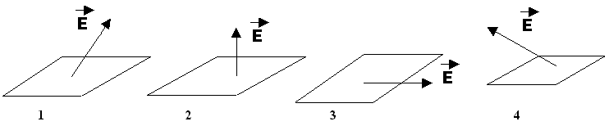 через площадку S максимален в случае. ….

2.3. Диэлектрик помещён между пластинами плоского конденсатора. Связанные заряды положительного знака возникнут на поверхности под номером…..

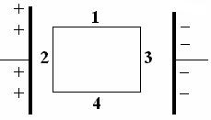
2.4. Поток вектора напряжённости электрического поля Ф_{Е} через замкнутую поверхность S , не охватывающую заряженные тела,…..
1) равен нулю; 2) больше нуля; 3) меньше нуля; 4) однозначно ответить нельзя

2.6. Единицей измерения потенциала электрического поля в системе Си является……

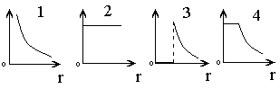
2.7. На рисунке изображены графики зависимости от расстояния напряженности $E$ и потенциала $ϕ$ (относительно бесконечности) электрических полей , созданных различными распределениями зарядов. Обозначения вертикальных осей не указаны. Зависимость потенциала от расстояния для поля заряженной металлической сферы представлена на рисунке под номером….

2.8. При увеличении расстояния между обкладками плоского конденсатора величина его электроёмкости………..

2.9. Плоский воздушный конденсатор заряжен и отключен от батареи аккумуляторов. Разность потенциалов между пластинами ….., если расстояние между ними уменьшить.
2.10. Около заряженной бесконечно протяженной плоскости находится точечный заряд q = 0,66 нКл, имеющий массу m = 0.1мг. Заряд перемещается по линии напряженности поля на расстояние Δr = 2см; при этом совершается работа А = 5∙10⁻⁶ Дж. Найти:
1) Поверхностную плотность заряда σ на плоскости.
2) Скорость заряда в конечной точке, если в начальном положении её скорость была равна нулю.

